Diagrama 7: Queremos crear una base de datos de una aplicación de música para Android. Nuestra aplicación tiene una serie de usuarios registrados y cada usuario puede crear varias listas de reproducción, pero puede no haber creado ninguna. Cada lista de reproducción pertenece, por su parte, a un solo usuario. Dentro de cada lista de reproducción pude haber varias canciones, aunque también podrían estar vacías. Y cada canción formará parte de varias listas o no aparecerá en ninguna. Por último, una misma canción puede ser subida por varios usuarios y al menos lo será por uno de ellos. Sabemos que cada usuario puede no subir ninguna canción o subir varias si así lo desea.

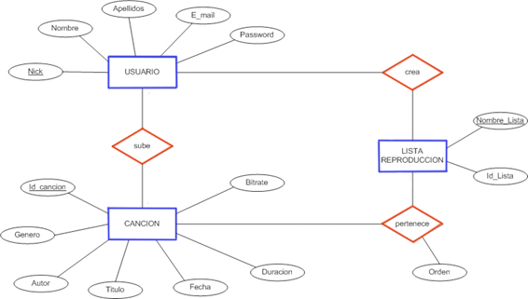

(0,N)

(1,N)

(0,N)

(0,N)

(0,N)

(1,1)

N:M

1:N

N:M